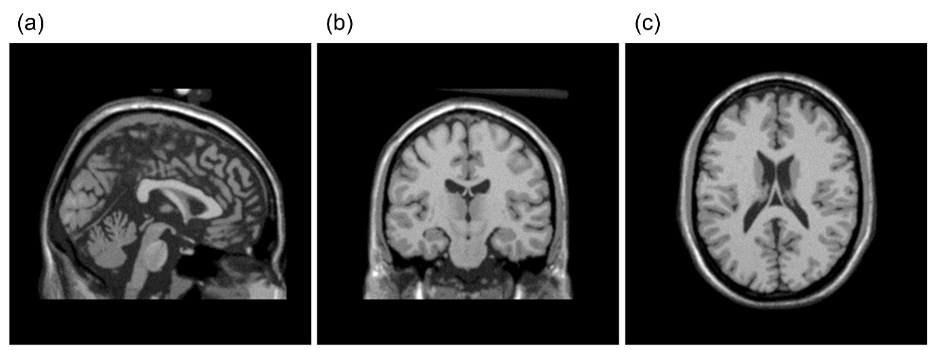
Figure 1 Simulated T1-weighted MR images of a head phantom: (a) sagittal, (b) coronal, and (c) axial planes.
図1 頭部ファントムのT1強調MRシミュレーション画像：（a）矢状断，（b）冠状断，（c）軸位断

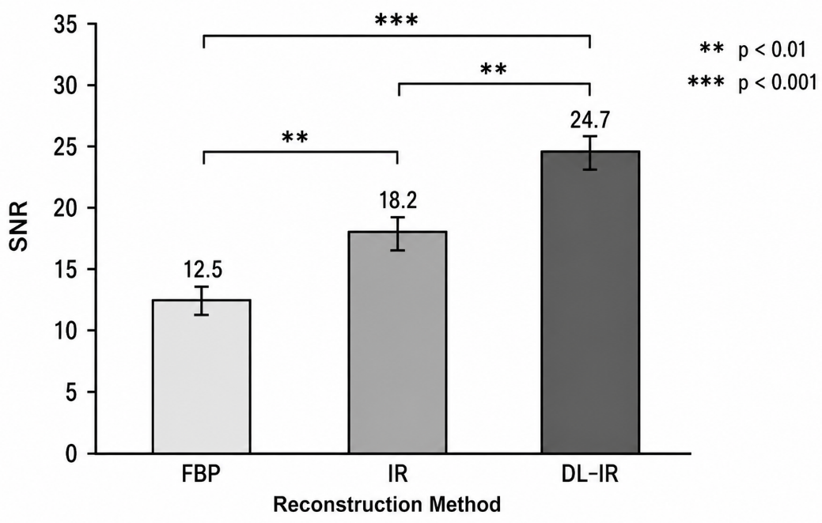
Figure 2 Signal-to-noise ratio (SNR) for filtered back projection (FBP), iterative reconstruction (IR), and deep learning–based iterative reconstruction (DL-IR).
図2 フィルタ補正逆投影法（FBP），逐次近似再構成法（IR），および深層学習ベース逐次近似再構成法（DL-IR）における信号雑音比（SNR）

